Министерство науки и высшего образования Российской Федерации Федеральное государственное автономное образовательное учреждение высшего образования

**«Пермский национальный исследовательский политехнический университет»**

Электротехнический факультет

Кафедра «Информационные технологии и автоматизированные системы» направление подготовки: 09.03.04 – «Программная инженерия»

**Лабораторная работа 1.**

**«Решение нелинейных уравнений»**

Выполнила студентка гр. РИС-24-3б

Черепанова Диана Романовна

Проверил:

Доцент кафедры ИТАС

Полякова Ольга Андреевна

(оценка) (подпись)

(дата)

г. Пермь, 2024

Постановка задачи

Используя метод Ньютона (метод касательных), метод половинного деления (метод дихотомии), метод итераций найти корень уравнения 3x - 4lnx - 5 = 0 на отрезке [2;4] (Точное значение: 3,2300), создать геометрические интерпретации, блок-схемы и написать код к каждому методу.

Метод Ньютона (метод касательных)

1. Геометрическая интерпретация

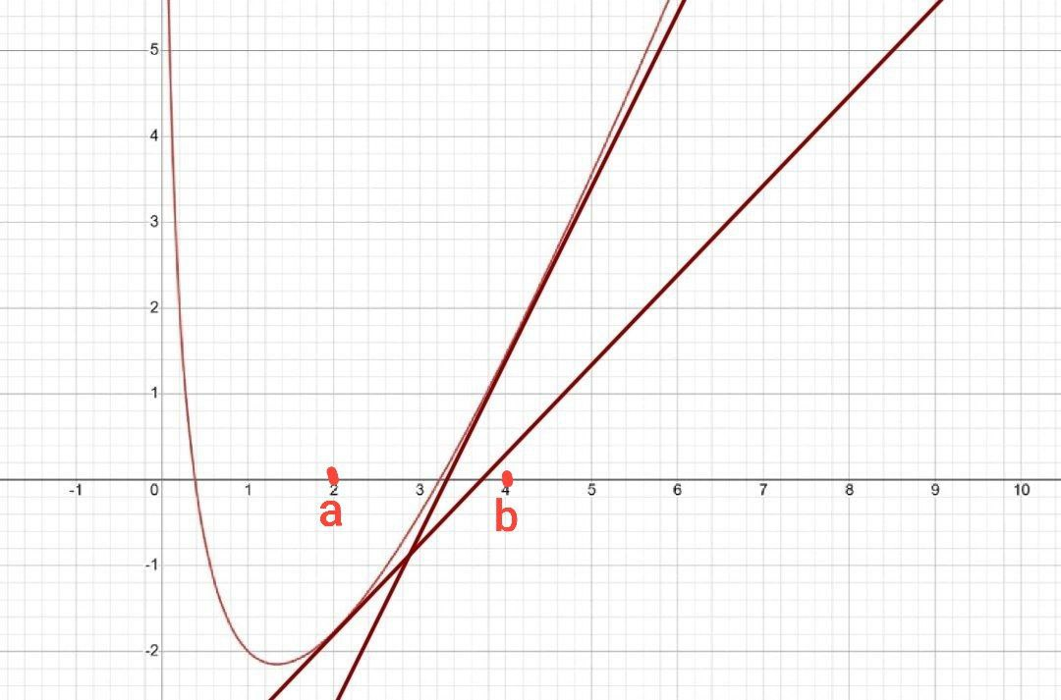

2. Блок схема

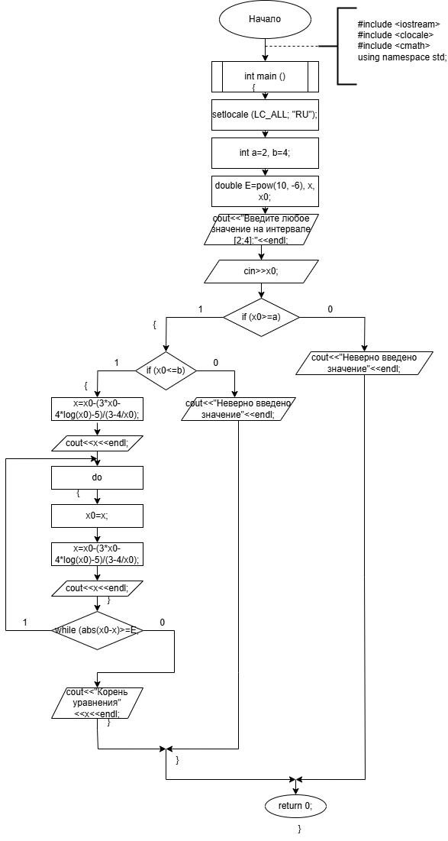

3. Код

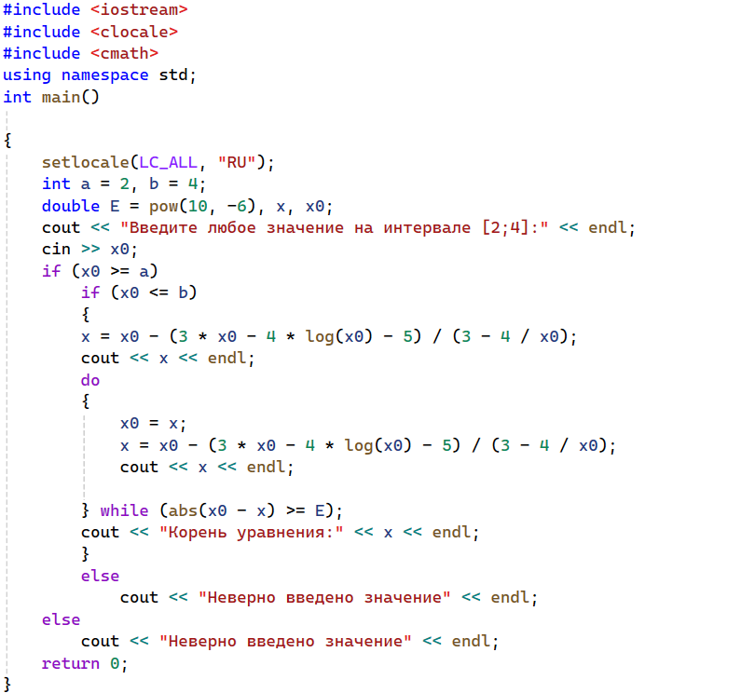

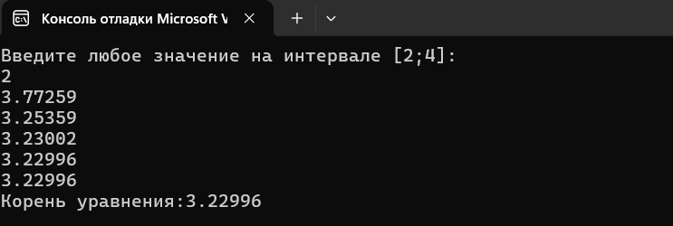

Метод половинного деления (метод дихотомии)

1. Геометрическая интерпретация

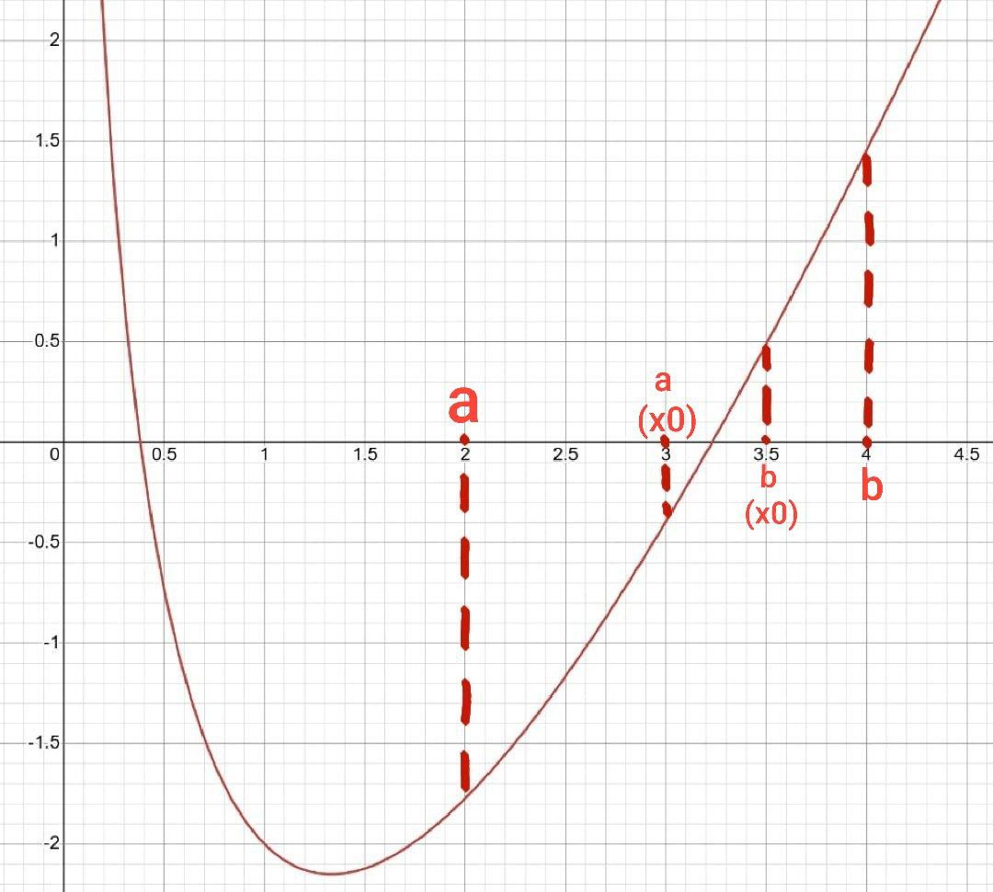

2. Блок-схема

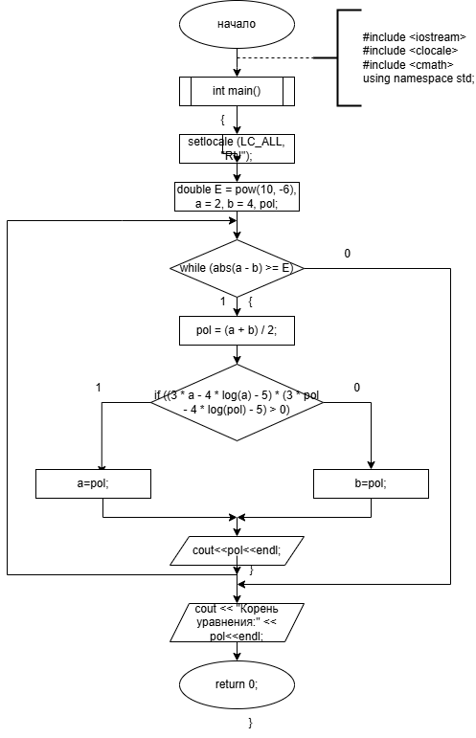

3. Код

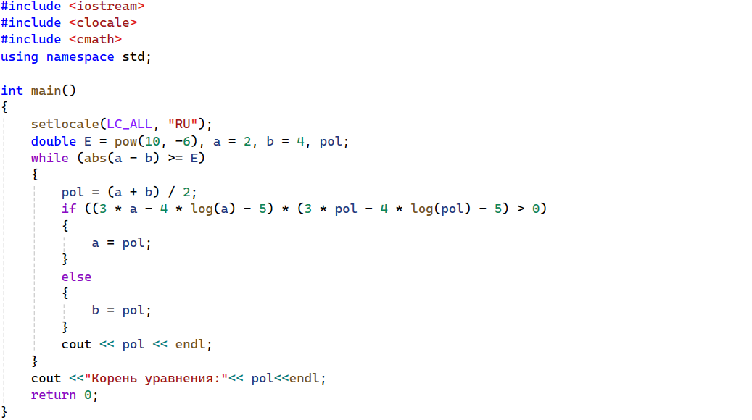

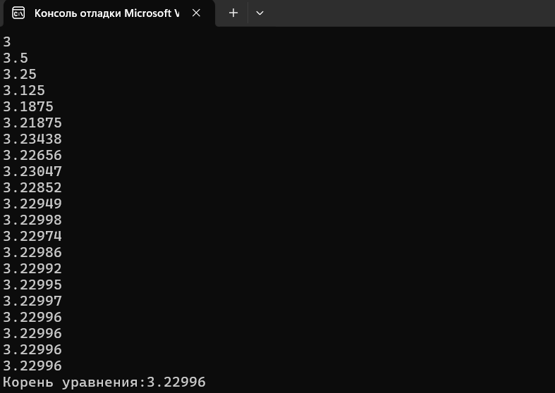

Метод итераций

1. Геометрическая интерпретация

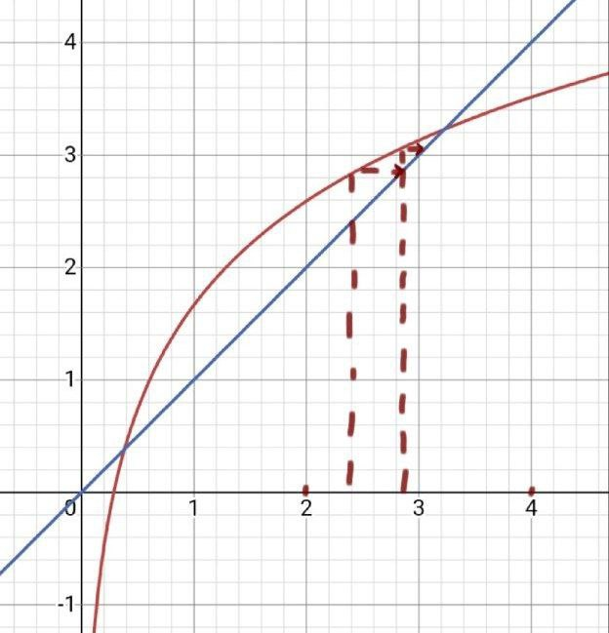

2. Блок-схема

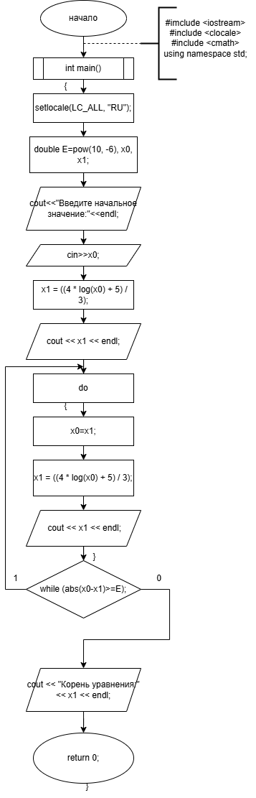

3. Код

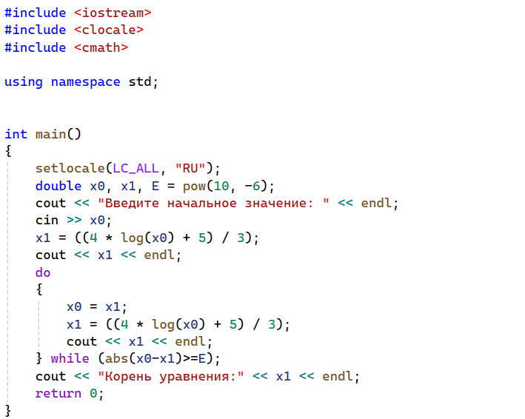

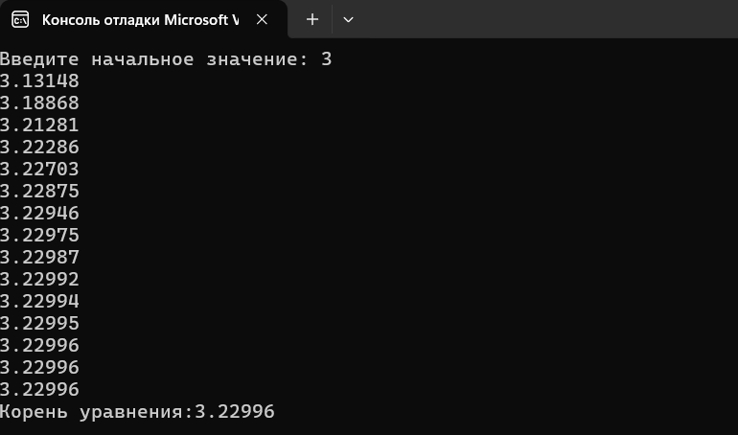

Ссылка на Github: https://github.com/d1frd